ΕΚΦΕ ΑΡΓΟΛΙΔΑΣ

ΠΟΣΑ ΧΡΩΜΑΤΑ ΥΠΑΡΧΟΥΝ ΣΤΟ ΜΑΥΡΟ ΜΕΛΑΝΙ; ΣΤΟ ΠΡΑΣΙΝΟ;

Στο κέντρο ενός φύλλου διηθητικού χαρτιού ανοίγουμε οπή ακτίνας, 1 cm περίπου.
Γύρω από την οπή και πάνω στο χαρτί γράφουμε κύκλο με μαρκαδόρο που περιέχει μαύρη υδατοδιαλυτή μελάνη. Περνάμε το μαρκαδόρο δυο τρεις φορές πάνω από το αρχικό ίχνος για να αφήσει ποσότητα μελάνης. Μέσα από την οπή στη συνέχεια περνάμε μακρόστενη λωρίδα διηθητικού χαρτιού κατάλληλα τσακισμένη ωσάν φυτίλι, και το τοποθετούμε σε ένα ποτήρι νερό. Το φυτίλι κατακόρυφο μέσα στο νερό και το φύλλο του διηθητικού χαρτιού οριζόντιο να εφάπτεται στο χείλος του ποτηριού. Σε πέντε περίπου λεπτά παρατηρούμε την ανάλυση των χρωμάτων από τα οποία αποτελείται το μαύρο μελάνι.
Με τον ίδιο τρόπο μπορούμε να δούμε από ποια χρώματα αποτελείται το πράσινο μελάνι.

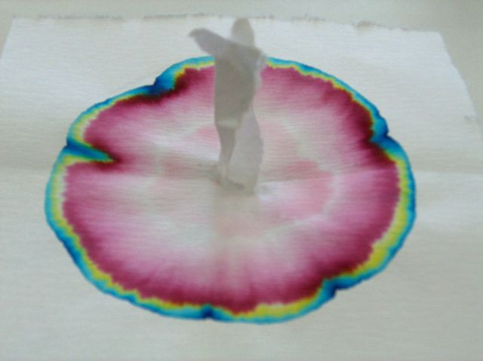

ΕΡΜΗΝΕΙΑ
Το μαύρο μελάνι είναι μίγμα τριών χρωμάτων, τριών ουσιών. Ο σύνδεσμος , το φυτίλι , παίζει το ρόλο του μεταφορέα νερού από το ποτήρι στο χαρτί. Το νερό μεταφερόμενο στο χαρτί, παρασύρει με διαφορετική ταχύτητα τα χρώματα του μελανιού τα οποία αφήνουν το ίχνος τους στο χαρτί σε διαφορετικές αποστάσεις και τελικά διαχωρίζονται. Η μέθοδος λέγεται χρωματογραφία. Χρησιμοποιήθηκε για πρώτη φορά για το διαχωρισμό χρωστικών των φυτών. Σήμερα χρησιμοποιείται για το διαχωρισμό ουσιών σε πολύ μικρές ποσότητες όπως είναι οι ορμόνες.
Σε περίπτωση που οι ουσίες δεν είναι υδατοδιαλυτές μπορούμε να χρησιμοποιήσουμε αντί νερού οινόπνευμα, αιθέρα ή άλλο διαλύτη.

